ПЕРВОЕ ВЫСШЕЕ ТЕХНИЧЕСКОЕ УЧЕБНОЕ ЗАВЕДЕНИЕ РОССИИ



МИНИСТЕРСТВО НАУКИ И ВЫСШЕГО ОБРАЗОВАНИЯ РОССИЙСКОЙ ФЕДЕРАЦИИ

федеральное государственное бюджетное образовательное учреждение высшего образования

«САНКТ-ПЕТЕРБУРГСКИЙ ГОРНЫЙ УНИВЕРСТИТЕТ ИМЕНИ ЕКАТЕРИНЫ II»

Кафедра автоматизации технологических процессов и производств

Отчёт по лабораторной работе №2  
По дисциплине: «Электроника»

«Исследование биполярного транзистора»

Выполнили: студенты гр. АПГ-22 Курдюмов В.М.,

Скрябнев А.В.,

Бураченкова А.О.,

(шифр группы) (подпись) (Ф.И.О.)

Проверил: Доцент Симаков А.С.

(должность) (подпись) (Ф.И.О.)

Санкт-Петербург

2024

**Цель работы:** изучение принципа действия и исследование вольтамперных характеристик биполярного транзистора.

**Краткие теоретические сведения:**

Биполярным транзистором называют полупроводниковый прибор, состоящий из трех областей п/п с чередующимся типом электропроводности, разделенных между собой двумя p-n-переходами и, как правило, имеющим три вывода. Транзистор служит для усиления (увеличения мощности) электрических сигналов. Кроме усиления транзисторы используют для генерирования и преобразования электрических сигналов, а также для коммутации электрических цепей.

Термин транзистор происходит от английских слов transfer - переносить и resistor - сопротивление, т.е. в транзисторах происходит изменение сопротивления под действием управляющего сигнала.

На рис.1 показана структура биполярного транзистора и его условное обозначение на принципиальных электрических схемах. Биполярный транзистор состоит из трех слоев полупроводников типа p и n, между которыми образуются два p-n-перехода. Толщина среднего слоя невелика и не превышает длину свободного пробега носителя заряда. В соответствии с чередованием слоев с разной электропроводностью биполярные транзисторы подразделяют на два типа: p-n-p (рис.1, а) и n-p-n (рис.1, б).

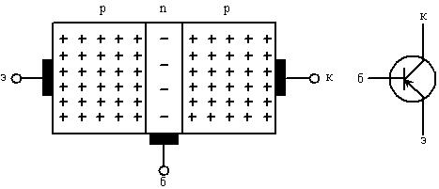

а

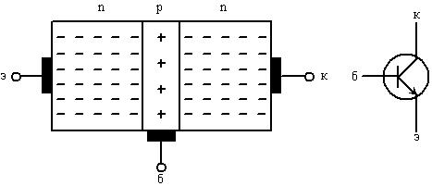

б

Рисунок 1 – Структура биполярного транзистора и его условное обозначение p-n-p (а) и n-p-n (б)

У транзистора три вывода (электрода): эмиттер (э), коллектор (к) и база (б). Эмиттер и коллектор соединяют с крайними областями (слоями), имеющими один и тот же тип электропроводности, база соединяется со средней областью. При работе в усилительном режиме на переход «эмиттер - база» напряжение питания подают в прямом направлении, а на переход «база - коллектор» - в обратном.

Рассмотрим более подробно работу биполярного транзистора типа p-n-p. При подключении эмиттера транзистора типа p-n-p к положительному зажиму источника питания возникает эмиттерный ток Iэ. Дырки преодолевают переход и попадают в область базы, для которой дырки не являются основными носителями заряда. Дырки частично рекомбинируют с электронами базы, образуя малый базовый ток. Поскольку база узкая, меньше диффузионной длины, основная часть дырок достигает закрытого коллекторного перехода. Так как дырки являются неосновными носителями, то для них поле коллекторного перехода является ускоряющим, и они затягиваются им в коллектор.

Ток коллектора Iк превосходит ток базы Iб в 20-200 раз. Поэтому возможно усиление с помощью транзистора, так как с помощью малого тока базы Iб можно управлять сопротивлением в более мощной коллекторной цепи. Если подавать напряжение сигнала в цепь базы, то будет изменяться сопротивление p-n-перехода между эмиттером и базой. Это сопротивление включено в коллекторную цепь, поэтому его изменение приводит к соответствующему изменению тока коллектора, который во много раз больше тока базы. Если в коллекторную цепь включить сопротивление нагрузки, в нем будет выделяться мощность, во много раз большая, чем мощность сигнала, подводимого в цепь базы. При этом следует иметь в виду, что мощность сигнала усиливается за счет энергии источников питания.

Принцип действия транзистора типа n-p-n точно такой же, как у рассмотренного выше транзистора p-n-p, только полярность включения источников противоположная.

Вольт-амперные характеристики транзистора зависят от схемы его включения. Различают три схемы включения (рис.2): с общим эмиттером (ОЭ), с общей базой (ОБ) и общим коллектором (ОК).

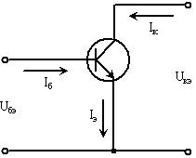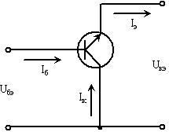

а б

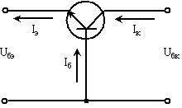

в

Рисунок 2 – Схемы включения транзистора: с общим эмиттером (а), с общим коллектором (б), с общей базой (в)

Основными характеристиками транзистора являются:

входная - зависимость входного тока от входного напряжения при постоянном значении выходного напряжения;

выходная - зависимость выходного тока от выходного напряжения при постоянном значении входного тока;

проходная - зависимость выходного тока от входного тока при постоянном значении выходного напряжения.

В качестве примера приведены характеристики биполярного транзистора, включенного по схеме с общим эмиттером (рис.3).

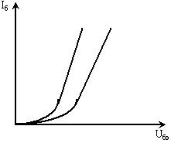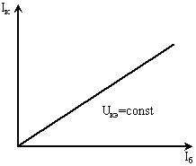

а б

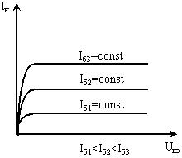

в

Рисунок 3 – Характеристики биполярного транзистора, включенного по схеме с общим эмиттером: входная характеристика (а), проходная характеристика (б), выходная характеристика (в)

**Паспорт транзистора КТ503Е:**

Максимально допустимая постоянная рассеиваемая мощность коллектора:

$P_{k max}$ =350 мВт

Граничная частота коэффициента передачи тока транзистора для схемы с общим эмиттером: $f_{гр}$ =5…50 МГц

Пробивное напряжение коллектор-база при заданном обратном токе коллектора и разомкнутой цепи эмиттера: $U_{КБО проб.}$ =100 В

Пробивное напряжение эмиттер-база при заданном обратном токе эмиттера и разомкнутой цепи коллектора: $U_{ЭБО проб.}$ =5 В

Максимально допустимый постоянный ток коллектора: $I_{K max}$ =150 мА

Обратный ток коллектора: $I_{КБО}≤1 мкА$ (100 В)

Статический коэффициент передачи тока транзистора в режиме малого сигнала для схем с общим эмиттером: $h_{21э}$ = 40…120 (1 В, 30 мА)

Емкость коллекторного перехода: $С_{К}≤50 пФ$ (10 В)

Сопротивление насыщения между коллектором и эмиттером: $r_{КЭ нас.}≤60$ дБ, Ом

Коэффициент шума транзистора: $К_{ш}≤580$ дБ, Ом, Вт

**Ход работы:**

1. **Снятие входной характеристики.**
   1. Собрана схема с биполярным транзистором КД503Е (рис. 3).

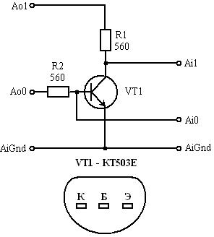

Рисунок 4 – Схема для снятия характеристик биполярного транзистора

* 1. Подано питание, определен номер установки, произведена синхронизация с программой
  2. С помощью ручек «Грубо», «Точно 1», «Точно 2» и «Точно 3» расположенных на панели «Uбэ, В» регулировано напряжение на переходе база-эмиттер (величина напряжения контролирована по прибору «Uбэ, В») в соответствии с таблицей №1 и регистрировано изменение тока, протекающего через переход по прибору «Iб., мА» в таблице 1.

Таблица 1 – Входная характеристика

|  |  |
| --- | --- |
| Uбэ, мВ | Iб., мА |
| 0 | 0,001 |
| 50 | 0,001 |
| 100 | 0,001 |
| 150 | 0,001 |
| 200 | 0,001 |
| 250 | 0,001 |
| 350 | 0,001 |
| 400 | 0,001 |
| 450 | 0,003 |
| 500 | 0,011 |
| 550 | 0,033 |
| 600 | 0,076 |
| 650 | 0,134 |

Рисунок 5 - График входной характеристики биполярного транзистора

1. **Снятие выходной характеристики.**
   1. С помощью ручек «Грубо», «Точно 1», «Точно 2» и «Точно 3» расположенных на панели «Uбэ, В» установлен ток базы равным 10 мкА.
   2. С помощью ручек «Грубо», «Точно 1», «Точно 2» и «Точно 3» расположенных на панели «Uкэ, В» регулировано напряжение между коллектором и эмиттером (величина напряжения контролирована по прибору «Uкэ, В») в соответствии с таблицей №2 и регистрировался ток коллектора по прибору «Iк, мА». При отклонении тока базы от 10 мкА и напряжение между коллектором и эмиттером от заданного значения установлены необходимые значения путем взаимных регулировок.
   3. Такие же измерения проведены при токе базы 20 мкА 30 мкА в таблице 2.

Таблица 2 – Выходная характеристика

|  |  |  |  |
| --- | --- | --- | --- |
| Uкэ, мВ | Iк, мА | | |
| Iб.=0,01 мА | Iб.=0,02 мА | Iб.=0,03 мА |
| 0 | 0 | 0 | 0 |
| 0,1 | 0,95 | 0,119 | 0,131 |
| 0,2 | 0,22 | 0,263 | 0,283 |
| 0,3 | 0,341 | 0,431 | 0,439 |
| 0,4 | 0,412 | 0,571 | 0,601 |
| 0,5 | 0,461 | 0,723 | 0,763 |
| 0,6 | 0,46 | 0,87 | 0,924 |
| 0,7 | 0,462 | 1,015 | 1,088 |
| 0,8 | 0,463 | 1,117 | 1,25 |
| 0,9 | 0,463 | 1,164 | 1,411 |
| 1 | 0,465 | 1,168 | 1,563 |

Рисунок – 6 График выходной характеристики биполярного транзистора для Iб.=0,01 мА

Рисунок – 7 График выходной характеристики биполярного транзистора для Iб.=0,02 мА

Рисунок – 8 График выходной характеристики биполярного транзистора для Iб.=0,03 мА

1. **Снятие проходной характеристики**
   1. С помощью ручек «Грубо», «Точно 1», «Точно 2» и «Точно 3» расположенных на панели «Uкэ, В» установлено напряжение между коллектором и эмиттером равным 1 В.
   2. С помощью ручек «Грубо», «Точно 1», «Точно 2» и «Точно 3» расположенных на панели «Uбэ, В» регулирован ток базы (величина тока контролирована по прибору «Iб, В») в соответствии с таблицей №3 и регистрирован ток коллектора по прибору «Iк, мА». При отклонении напряжения между коллектором и эмиттером от заданного значения устанавливалось требуемое значение путем взаимных регулировок тока базу и напряжения между коллектором и эмиттером в таблице 3.

Таблица 3 – Переходная характеристика

|  |  |  |
| --- | --- | --- |
| Iб., мА | Uбэ, мВ | Iк, мА |
| 0 | 0 | 0 |
| 0,01 | 0,567 | 0,463 |
| 0,02 | 0,597 | 1,169 |
| 0,03 | 0,611 | 1,571 |
| 0,04 | 0,618 | 1,618 |

Рисунок 9 - график зависимости Iб., мА от Uбэ, мВ

Рисунок 9 - график зависимости Uбэ, мВ от Iк, мА

**Вывод:** в ходе выполнения данной лабораторной работы был рассмотрен биполярный транзистор и сняты его вольтамперные характеристики.